ALGORITMO DE KOSARAJU
ORDEN = O(n) = V + E (Lineal)
Es un algoritmo que nos ayuda a encontrar las componentes fuertemente conexas de un grafo dirigido.
Pasos por seguir
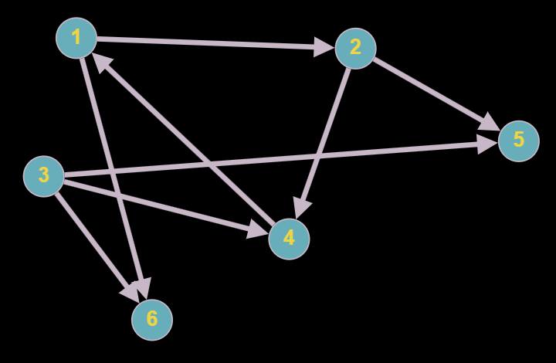
- Iniciamos desde el vértice 1 y hacemos un DFS numerando en post orden.
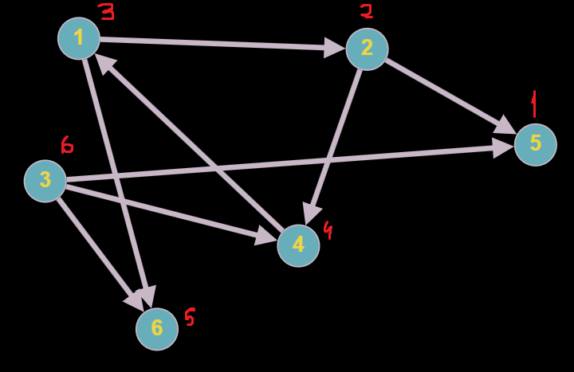

- Luego realizamos el grafo reverso y mantenemos la numeración de los vértices

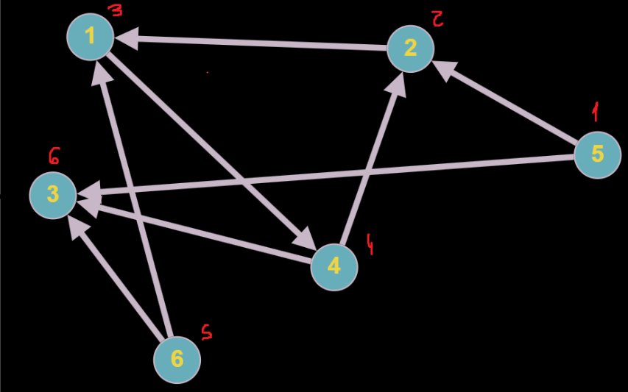

- Ahora iniciamos otro DFS desde el vértice con mayor grado. Y realizamos el bosque de expansión. Todas aquellas componentes que se generen son componentes fuertemente conexas

